
УПРАВЛЕНИЕ ОБРАЗОВАНИЯ И МОЛОДЁЖНОЙ ПОЛИТИКИ

АДМИНИСТРАЦИИ ГЕОРГИЕВСКОГО ГОРОДСКОГО ОКРУГА

ПРОГРАММА

муниципального этапа

всероссийской олимпиады школьников
2020/21 учебного года

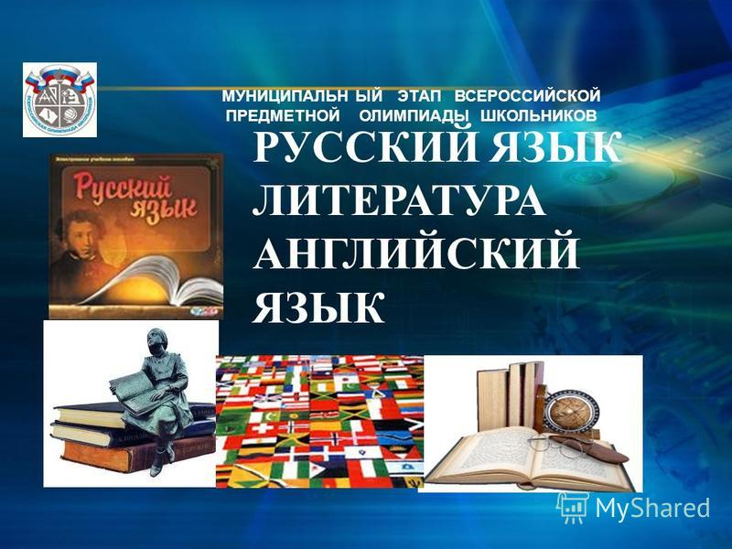


Георгиевский городской округ, 2020 г.
УПРАВЛЕНИЕ ОБРАЗОВАНИЯ И МОЛОДЁЖНОЙ ПОЛИТИКИ
АДМИНИСТРАЦИИ ГЕОРГИЕВСКОГО ГОРОДСКОГО ОКРУГА

ПРОГРАММА
проведения муниципального этапа всероссийской олимпиады школьников

23 ноября 2020 года –
четвертый день Олимпиады (русский язык)

Место проведения: МБОУ лицей № 4 г. Георгиевска
Ответственная за проведение олимпиады – Серякова Ирина Валентиновна, методист МКУ «Ресурсный центр» тел. 3-19-69
e-mail: seryakova2014@mail.ru

Организационные мероприятия
9:00 –9:30 | Совещание с организаторами | Организаторская
9:00 –9:30 | Регистрация участников | Холл школы
10:00 | Начало олимпиады

Выполнение олимпиадных заданий
10:00 – 13:00 | Русский язык (180 человека) | Аудитории №№1,2,3,4,5.6,7,8,9,10,11,12,13,14,15,16

Разбор олимпиадных заданий
14:00-14:30 | Русский язык язык | Аудитория № 3, 4

Работа членов жюри
с 14:00 | Работа членов жюри, подведение итогов | Аудитории № 12, 13, 14, 15 16
Показ олимпиадных работ 24.11.2020 года
14.00 | Русский язык | Аудитория №14
Ознакомление участников олимпиады с результатами
На сайте управления образования и молодежной политики
администрации Георгиевского городского округа по ссылке:
http://www.georg-gorono.ru/index.php/deyatelnost/olimpiady/54-vserossijskaya-olimpiada-shkolnikov/2704-munitsipalnyj-etap-vserossijskoj-olimpiady-shkolnikov-2020-2021-uchebnogo-goda
23.11 | Протоколы | После проверки работ
25.11 | Итоговые протоколы | до 18.00

График рассадки участников муниципального этапа Всероссийской олимпиады школьников на базе МБОУ лицея № 4 г. Георгиевска

Дата проведения: 23 ноября 2020
Предмет: РУССКИЙ ЯЗЫК
Количество участников: 164 человек

Аудитория | Категория участников | Количество | Организаторы
1 (каб. № 10) | 7 класс | 11 | Бельченко Т.Г.
2 ( каб. № 11) | 7 класс | 11 | Кочина О.Н.
3 (каб. № 12) | 7 класс | 10 | Данько И.С.
4 (каб. № 13) | 8 класс | 12 | Шинкаренко В.Н.  Мишихина С.А.
5 (каб. № 14) | 8 класс | 12 | Шага В.С.  Самойленко В.Н.
6 ( каб. № 15) | 8 класс | 12 | Долуханов Г.Г.
7 ( каб. № 16) | 11 класс | 14 | Иванова Л.А.  Коломеец О.Н.
8 (каб. № 26) | 11 класс | 12 | Тверитина О.С.  Жужлева М.Н.
9 (каб. № 25) | 11 класс | 12 | Тараканова М.В.  Евсеенко И.С.
10 (каб. № 24) | 10 класс | 11 | Вашкеева Н.Ю.  Болтовская В.В.
11 (каб. № 23) | 10 класс | 10 | Марченко К.С.
12 (каб. №22) | 10 класс | 10 | Нуждина Л.В.
13 (каб. № 21) | 9 класс | 11 | Корсун В.А.
14 (каб. № 20) | 9 класс | 11 | Шевцова М.В.
15 (каб. № 19) | 9 класс | 11 | Шпак Т.Б.
16 (каб. № 17) | 9 класс | 10 | Грицай Т.С.

№ поста | Дежурные | № поста | Дежурные
Вход №1  (ул. Тургенева) | Шахназарян Л.Б. | Вход №2  (ул. Строителей) | Байдикова Е.М.
Пост №1 (регистрация участников) | Костюкова И.С. | Пост №2  (2 этаж) | Назаров Л.В.
Пост №3  (2 этаж) | Радионова М.Б. | Пост №4  (3 этаж) | Байдикова Е.М.
Пост №5  (3 этаж) | Шахназарян Л.Б. | Пост №6  (3 этаж) | Волосунина Е.Д.

Въезд для транспорта со стороны ул. Строителей между 11 и 13 домами на площадку.

